Упражнение No 1

Запознаване с основните характеристики на 0.35μm CMOS технология на AMS

Задача_1. За схемата на фиг.1, симулирайте зависимостта на дрейновия ток на nMOS транзистора от напрежението между гейта и сорса VGS и начертайте зависимостите: ID=f(VGS); sqrt(ID)=f(VGS); ln(ID)=f(VGS); VDS=f(VGS) и gm=f(VGS). Определете ориентировъчната стойност на праговото напрежение. Посочете областите на: слаба инверсия (weak inversion) и силна инверсия (strong inversion). В областта на силна инверсия посочете линейната (омическа, триодна) област и областта на насищане (активна, пентодна). Анализирайте получените резултати.
Повторете изследванията за pMOS транзистор.

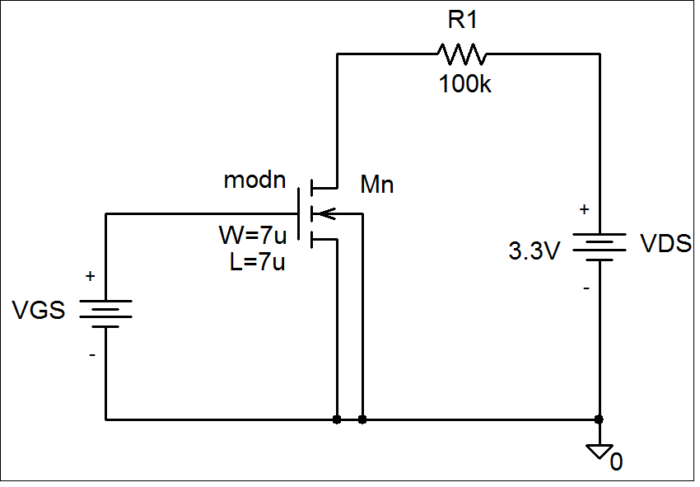
Фиг.1

Задача_2. Изследвайте изходната характеристика на nMOS транзистор в режим на слаба инверсия. Дефинирайте областите на работа на транзистора и посочете границата между тях. Как се променя дрейновия ток на насищане при еднакви стъпални изменения на гейтовото напрежение.

Задача_3. Демонстрирайте зависимостта на дрейновия ток от дължината на канала при MOS транзисторите. Как се променя дрейновия ток на насищане при еднакво стъпално изменение на гейтовото напрежение при къс (0.35µm) и дълъг (3.5µm) канал. Обяснете получените резултати.

Задача_4. Симулирайте зависимостта на дрейновите токове на транзисторите на фиг.2 от напрежението VDS (от 0V до 3V, стъпка 0.01V), при VGS=2V. Анализирайте и обяснете получената графика.
Каква минимална стойност на дължината на канала бихте препоръчали с оглед получаване на токове, зависещи главно от отношението W/L на транзисторите, но не и от конкретните им геометрични размери?

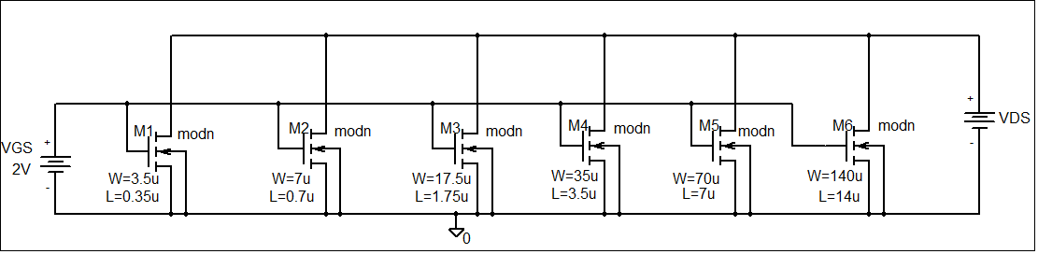
Фиг.2
Задача_5. Симулирайте токовете през Mn и Mp на фиг.3 при typical и worst case параметри на транзисторите. Обобщете резултатите в таблица. Изчислете вариациите на токовете спрямо тока в типичния cmos_tm случай и ги сравнете с вариациите, изчислени в Задача_4. Направете извод относно точността, с която могат да се задават токовете в CMOS схемите.

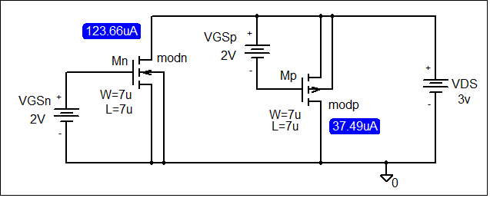
Фиг.3

 | Cmos_tm | Cmos_wo | Cmos_wz | Cmos_wp | Cmos_ws
ID (Mn)
Var ID(Mn)
ID (Mp)
Var ID(Mp)

ПРИЛОЖЕНИЕ: Основни понятия за WORST CASE АНАЛИЗИ
Анализите в най-лош случай (Worst case analysis) се използват често при проектиране и симулация на MOS и BJT интегрални схеми. Worst case се симулира, чрез поставяне на всички променливи в техните 2-sigma или 3-sigma най-лоши стойности. На практика е невъзможно няколко независими променливи да се установят едновременно в техните най-лоши стойности. Затова тази техника на анализ е прекалено песимистична, но е полезна като средство за бързо тестване.

- XL - polysilicon CD (critical dimension of poly layer representing the difference between drawn and actual size)
Type | Param | Slow | Fast
NMOS | XL | + | -
NMOS | RSH | + | -
NMOS | DELVTO | + | -
NMOS | TOX | + | -
NMOS | XW | - | +
PMOS | XL | + | -
PMOS | RSH | + | -
PMOS | DELVTO | - | +
PMOS | TOX | + | -
PMOS | XW | - | +
- XWn, XWp - active CD (critical dimension of active layer representing the difference between drawn and actual size)
- TOX - gate oxide thickness
- RSHn, RSHp - active layer resistivity
- DELVTOn, DELVTOp- threshold voltage variation

WO – Worst case One Condition (fast nMOS, slow pMOS)
WZ – Worst case Zero Condition (slow nMOS, fast pMOS)
WP – Worst case Power Condition (fast nMOS, fast pMOS)
WS – Worst case Speed Condition (slow nMOS, slow pMOS)

УКАЗАНИЯ към Упражнение No 1
 | Fast NMOS | Slow NMOS
Fast PMOS | WP – Worst case Power condition | WZ – Worst case Zero condition
Slow PMOS | WO – Worst case One condition | WS – Worst case Speed condition

Запознаване с основните характеристики на 0.35μm CMOS технология на AMS

Първото запознанство на проектанта с всяка нова технология е свързано със симулационно тестване на транзисторите с оглед получаване на информация за основните им характеристики и параметри. Обикновено MOS транзисторите се задават с техните модели за компютърна симулация. Най-често се използват BSIM® (Berkeley Short channel Igfet (Insulated gate field-effect transistor) Model), които съдържат няколко десетки параметри. Тези модели са идеални за компютърни изчисления, но са прекалено сложни за първоначалните ръчни изчисления. Симулационното тестване е прост начин за получаване на предварителна практическа информация за характеристиките на използваната технология.

При нашата работа ще използваме моделите на транзисторите от 0.35μm CMOS технология на AMS (Austria MicroSystems Ltd.). В нея МОС транзисторите са представени с моделите cmos_tm.lib (за типичните стойности) и cmos_wo.lib, cmos_wz.lib, cmos_wp.lib, cmos_ws.lib (за worst case анализи). Тази технология се характеризира с минимална дължина на канала 0.35μm, което е предпоставка за поява на “ефектите на късия канал”. Както ще видим, тези ефекти са нежелателни и затова е необходимо да се вземат мерки за избягването им.

Задача_1. За схемата на фиг.1, симулирайте зависимостта на дрейновия ток на nMOS транзистора от напрежението между гейта и сорса VGS,. На отделни графики начертайте зависимостите: ID=f(VGS); sqrt(ID)=f(VGS); ln(ID)=f(VGS); VDS=f(VGS) и gm=f(VGS). Определете ориентировъчната стойност на праговото напрежение. Посочете областите на: слаба инверсия (weak inversion) и силна инверсия (strong inversion). В областта на силна инверсия посочете линейната (омическа, триодна) област и областта на насищане (активна, пентодна). Анализирайте получените резултати.
Повторете изследванията за pMOS транзистор.

Фиг.1

Указания за работа
Задава се постояннотокова развивка (DC Sweep) по VGS (от 0V до 3.00V, стъпка 0.03V). След симулацията могат да се получат търсените графики (пример е показан по-долу). Върху тях се определят търсените области - посочете как точно става това.

Задачата с pMOS транзистор се решава аналогично (внимавайте с полярността на подаваните напрежения към транзистора).

Задача_2. Изследвайте изходната характеристика на nMOS транзистор в режим на слаба инверсия. Дефинирайте областите на работа на транзистора и посочете границата между тях. Как се променя дрейновия ток на насищане при еднакви стъпални изменения на гейтовото напрежение.

Указания за работа
Схемата за симулационно тестване е показана на фигурата.

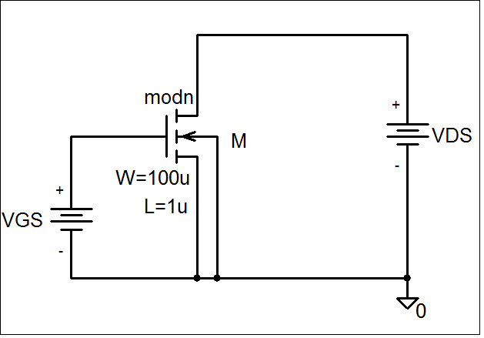
Задава се развивка по VDS (от 0 до 3V, стъпка 0.01V) и вътрешна развивка по VGS с напрежение, което е по-ниско от праговото ( от 0.25V до 0.4V, стъпка 0.05V).Получава се следната графика.

Анализира се графиката и се отговаря на поставените въпроси.

Задача_3. Демонстрирайте зависимостта на дрейновия ток от дължината на канала при MOS транзисторите. Как се променя дрейновия ток на насищане при еднакво стъпално изменение на гейтовото напрежение при къс (0.35µm) и дълъг (3.5µm) канал. Обяснете получените резултати.

Указания за работа

Подвижността на носителите в канала на MOS транзистора зависи от интензитета на надлъжното и напречното електрически полета.
Надлъжното електрическо поле в канала се създава от напрежението дрейн-сорс. При по-голям интензитет на електрическото поле се проявява ефектът на насищане на дрейфовата скорост на токоносителите, което при транзистори с малки размери води до намаляване на напрежението и тока на насищане.
Напречното електрическо поле се създава от напрежението на гейта. То предизвиква разсейване на токоносителите на повърхността Si-SiO₂ и в крайна сметка също намалява подвижността им.
За симулационното тестване на транзистора по тази точка се използва следната схема.
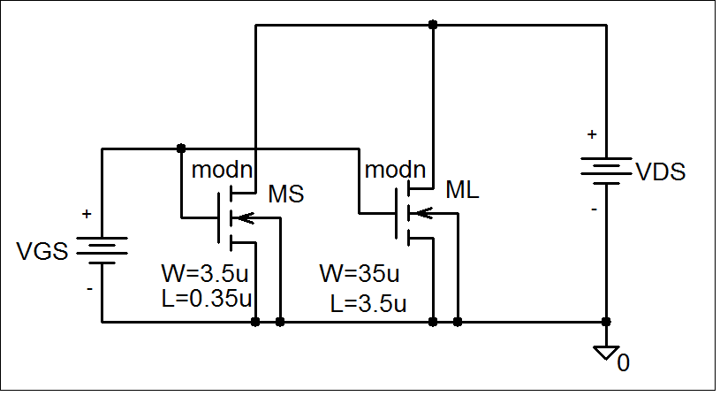
Транзисторът MS е с къс канал, а транзиторът ML – с дълъг. Двете отношения W/L са еднакви, което предполага, че понеже двата гейта са свързани накъсо, двата дрейнови тока също ще бъдат равни.
Задава се развивка по VDS (от 0 до 3V, стъпка 0.01V) и вътрешна развивка по VGS с напрежение, което е по-високо от праговото (от 1V до 3V, стъпка 0.5V). Получават се фамилиите изходни характеристики на двата транзистора.

Анализирайте и сравнете двете графики. Обяснете получените резултати.

Задача_4. Симулирайте зависимостта на дрейновите токове на транзисторите на фиг.2 от напрежението VDS (от 0V до 3V, стъпка 0.01V), при VGS=2V. Анализирайте и обяснете получената графика.
Каква минимална стойност на дължината на канала бихте препоръчали с оглед получаване на токове, зависещи главно от отношението W/L на транзисторите, но не и от конкретните им геометрични размери?

Фиг.2

Примерни резултати от симулацията са показани на фигурата по-долу. Въпреки, че отношенията W/L на транзисторите са еднакви (равни на 10), токовете в насищане имат различни стойности. Обяснете причините за това. Пресметнете вариациите на токовете спрямо тока при L=14u, в областта на насищане (при VDS=2.5V). Представете резултатите в таблица. При какви стойности на дължината на канала токовете са сравнително близки ( с вариации не по-големи от 10-15%)?
Фиг.8

Задача_5. Симулирайте токовете през Mn и Mp на фиг.3 при typical и worst case параметри на транзисторите. Обобщете резултатите в таблица. Изчислете вариациите на токовете спрямо тока в типичния cmos_tm случай и ги сравнете с вариациите, изчислени в Задача_4. Направете извод относно точността, с която могат да се задават токовете в CMOS схемите.

Фиг.3

 | Cmos_tm | Cmos_wo | Cmos_wz | Cmos_wp | Cmos_ws
ID (Mn)
Var ID(Mn)
ID (Mp)
Var ID(Mp)

Указания за работа

За worst case случаите, модела cmos_tm в библиотеката на PSpice се замества последователно с всеки от worst case моделите.

ПРИЛОЖЕНИЕ: Основни понятия за WORST CASE АНАЛИЗИ
Анализите в най-лош случай (Worst case analysis) се използват често при проектиране и симулация на MOS и BJT интегрални схеми. Worst case се симулира, чрез поставяне на всички променливи в техните 2-sigma или 3-sigma най-лоши стойности. На практика е невъзможно няколко независими променливи да се установят едновременно в техните най-лоши стойности. Затова тази техника на анализ е прекалено песимистична, но е полезна като средство за бързо тестване.
Type | Param | Slow | Fast
NMOS | XL | + | -
NMOS | RSH | + | -
NMOS | DELVTO | + | -
NMOS | TOX | + | -
NMOS | XW | - | +
PMOS | XL | + | -
PMOS | RSH | + | -
PMOS | DELVTO | - | +
PMOS | TOX | + | -
PMOS | XW | - | +
- XL - polysilicon CD (critical dimension of poly layer representing the difference between drawn and actual size)
- XWn, XWp - active CD (critical dimension of active layer representing the difference between drawn and actual size)
- TOX - gate oxide thickness
- RSHn, RSHp - active layer resistivity
- DELVTOn, DELVTOp- threshold voltage variation

WO – Worst case One Condition (fast nMOS, slow pMOS)
WZ – Worst case Zero Condition (slow nMOS, fast pMOS)
WP – Worst case Power Condition (fast nMOS, fast pMOS)
WS – Worst case Speed Condition (slow nMOS, slow pMOS)

 | Fast NMOS | Slow NMOS
Fast PMOS | WP – Worst case Power condition | WZ – Worst case Zero condition
Slow PMOS | WO – Worst case One condition | WS – Worst case Speed condition

